Informe sobre Habitabilidad, Seguridad e Instalaciones
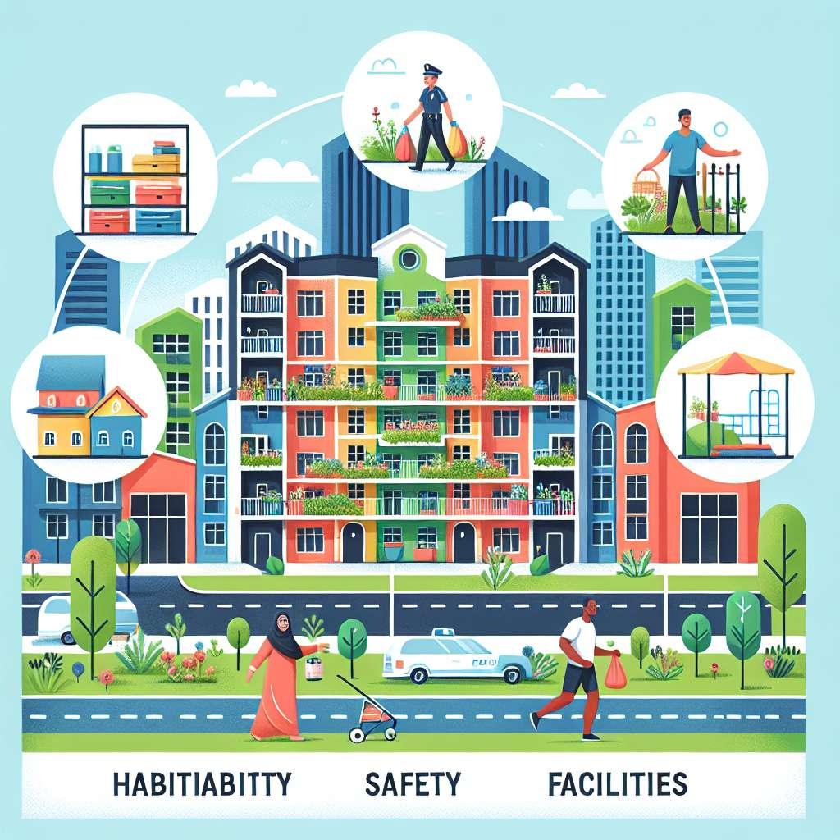
INTRODUCCIÓN
El presente informe tiene como objetivo analizar la habitabilidad, seguridad e instalaciones en un recinto determinado. La habitabilidad y seguridad de cualquier espacio es esencial para asegurar el bienestar y la comodidad de las personas que lo utilizan, así como también para cumplir con las normativas y regulaciones vigentes. Las instalaciones, por su parte, son fundamentales para el correcto funcionamiento de un recinto y para la satisfacción de las necesidades de quienes lo utilizan.
DESARROLLO
En primer lugar, es importante evaluar la habitabilidad del recinto. Esto implica analizar diferentes aspectos como la iluminación, ventilación, temperatura, acústica, entre otros. La iluminación adecuada es esencial para garantizar la visibilidad en el espacio y para evitar problemas de salud como la fatiga visual. Por otro lado, la ventilación es fundamental para mantener un ambiente fresco y libre de olores desagradables. Asimismo, la temperatura debe ser regulada de manera adecuada para asegurar el confort térmico de los usuarios.
En relación a la seguridad, es necesario realizar un análisis exhaustivo de los posibles riesgos y peligros presentes en el recinto. Esto puede incluir la evaluación de la infraestructura, revisión de los sistemas eléctricos y de gas, así como también la identificación de las salidas de emergencia y la ubicación de los equipos de extinción de incendios. Es fundamental asegurar que se cumplan con todas las medidas de seguridad necesarias, para prevenir accidentes y proteger la integridad física de las personas.
Por otro lado, las instalaciones son clave para el correcto funcionamiento del recinto. Se deben analizar aspectos como la distribución del espacio, existencia de mobiliario adecuado, disponibilidad de agua potable y servicios higiénicos, entre otros. Es importante evaluar si las instalaciones cumplen con los estándares establecidos, así como también si satisfacen las necesidades de los usuarios.
CONCLUSIÓN
En conclusión, la habitabilidad, seguridad e instalaciones son aspectos fundamentales a considerar en cualquier recinto. Es esencial asegurar una adecuada iluminación, ventilación y temperatura, así como también evaluar los riesgos y peligros presentes en el espacio. Además, las instalaciones deben ser adecuadas y cumplir con los estándares establecidos, para garantizar el buen funcionamiento del recinto y la satisfacción de los usuarios.
BIBLIOGRAFÍA
- Fernández, J. (2019). Habitabilidad y ruta segura. Cómo reconocer y aplicar las normativas de accesibilidad y seguridad en espacios públicos y privados. Editorial Universidad de Santiago de Chile.
- NCh. (2006).Compendio de Normas (C. 7). Norma Chilena: Iluminación de Interiores. Santiago de Chile.
- Otálora, S. (2018). Análisis de la habitabilidad en la vivienda social en Colombia siguiendo la normativa y las recomendaciones internacionales. Revista Cesión, 3(1), 25-38.

